МГТУ им. Н.Э. Баумана

**Дисциплина электроника**

**Лабораторный практикум №1**

**по теме: «Исследование характеристик и параметров полупроводниковых диодов»**

Работу выполнил:

студент группы РК6-46Б

Сергеева Диана

Москва, 2020 г.

**Вариант 144**

**Диод: D2C536B**

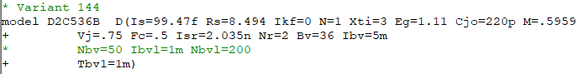

**Цель работы**: получить в программе Microcap схемотехнический анализ и исследовать статическую и динамическую характеристику полупроводникового диода. Освоить программу Mathcad для расчёта параметров модели полупроводниковых приборов на основе данных экспериментальных исследований, полученных ранее.

**Эксперимент 1**

**Исследование ВАХ полупроводниковых диодов в программе Micro-Cap.**

Для заданного диода модели D2C536B проведем моделирование для получения ВАХ диода в программе Micro-Сap как на прямой, так и на обратной ветвях.

Схема для снятия ВАХ:

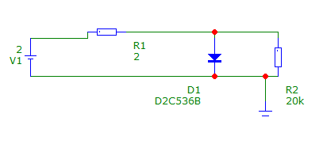

График к схеме:

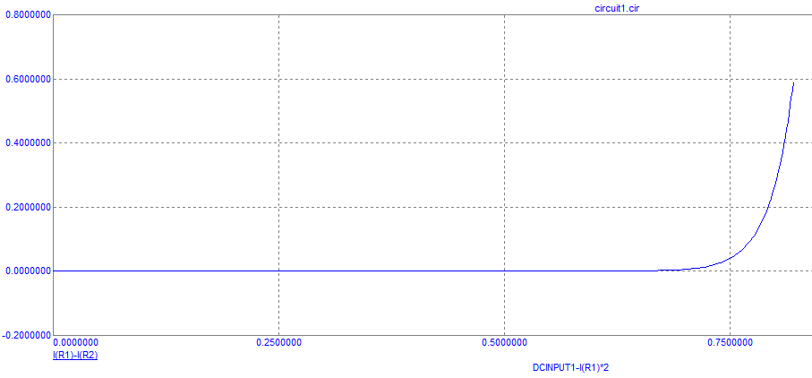

При прямом включении диод имеет малое сопротивление, и, если параллельно к нему подключить вольтметр, то потери в токе будут не значительны, т.к. сопротивление вольтметра во много раз превышает сопротивление диода при прямом включении. Следует точно измерить ток на ветви диода, вставив в нее амперметр.

Зададим настройки для графика:

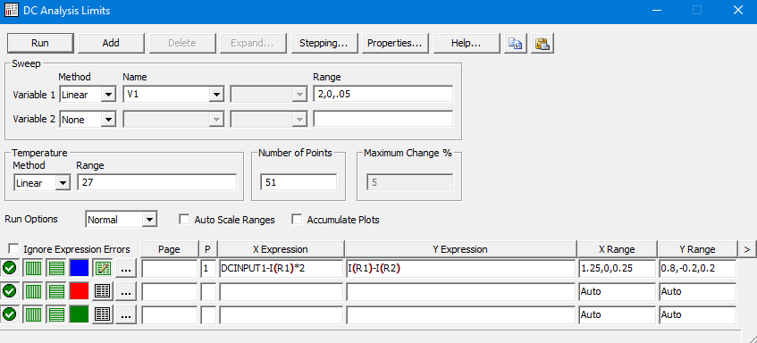

Схема для снятия ВАХ с обратной зависимостью:

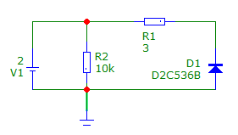

График:

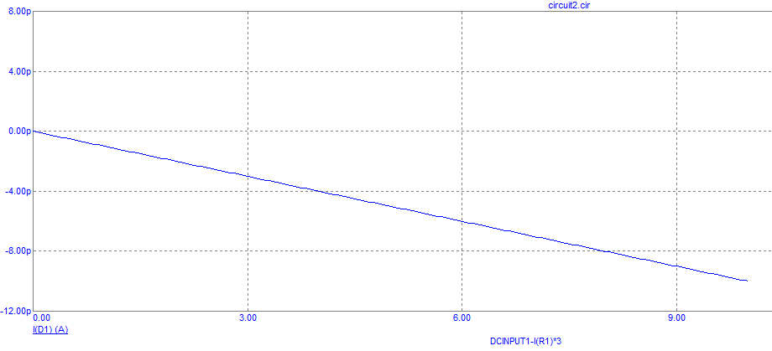

Настройки для графика:

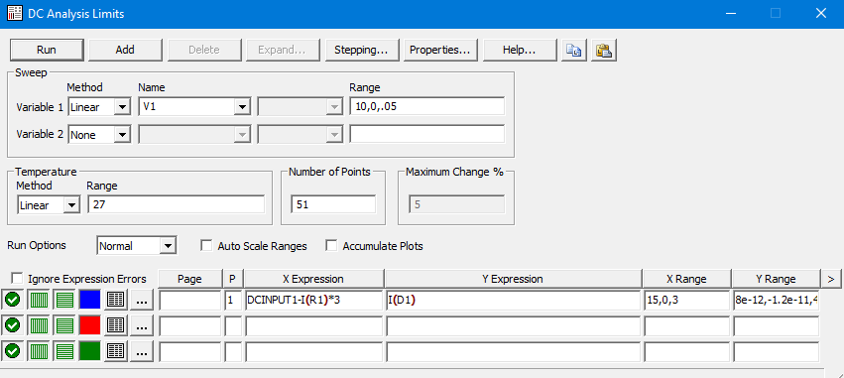

Выведем данные решения во внешний текстовый файл, настроив всё для этого.

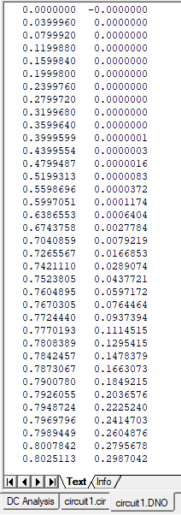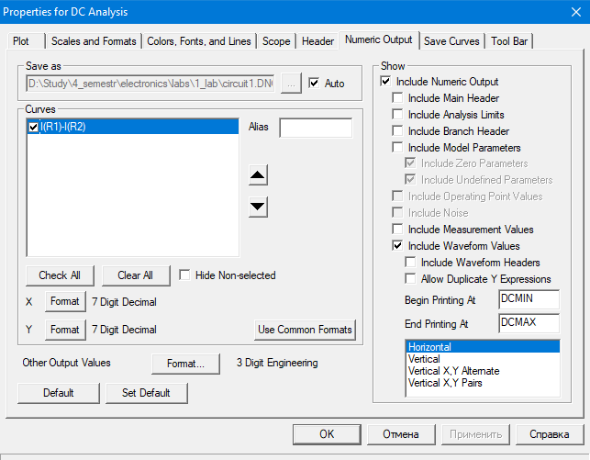



Воспользуемся MathCAD:

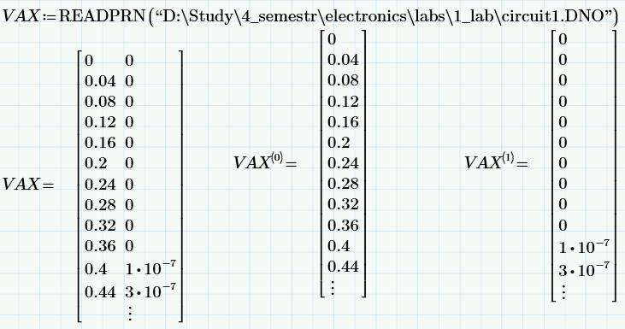

Строим график:

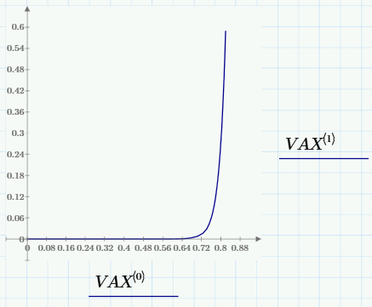

Находим параметры диода в MathCAD.

Метод 3 ординат.

Выбираем 3 точки на графике

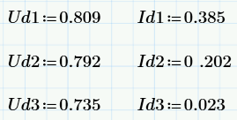

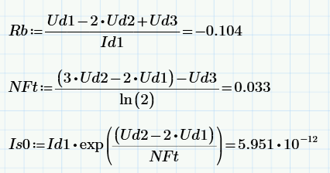

Метод Given Minerr.

Находим 4 точку для этого метода.

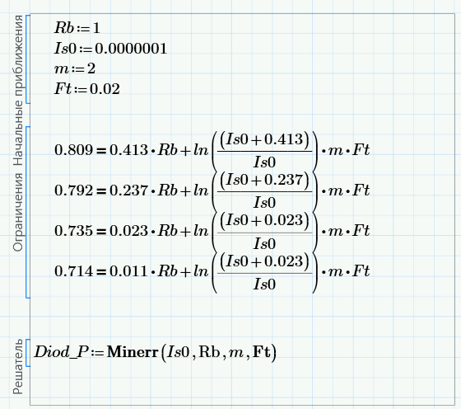

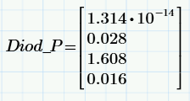

Построение на одном графике ВАХ экспериментальной и модельной.

Построение графика ВАХ по формуле:

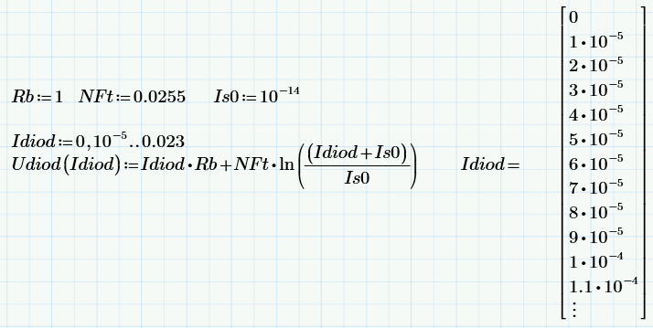

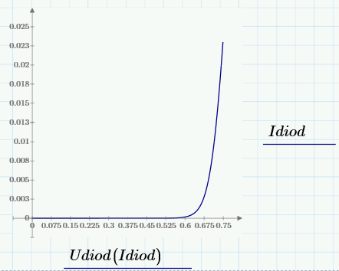

Построение графика ВАХ модели и исходных табличных данных.

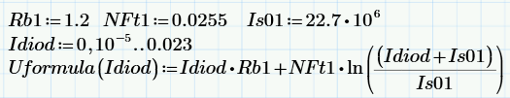

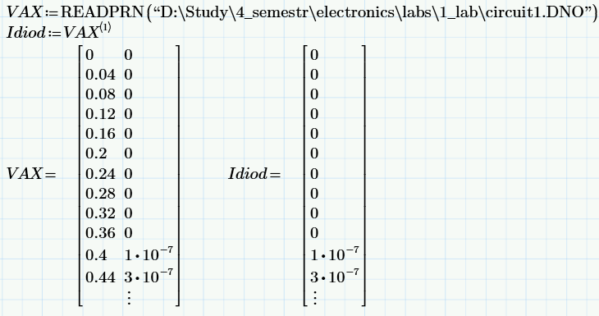

Проверка:

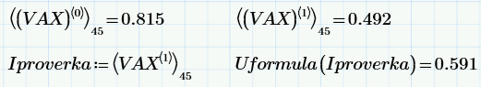

Строим график:

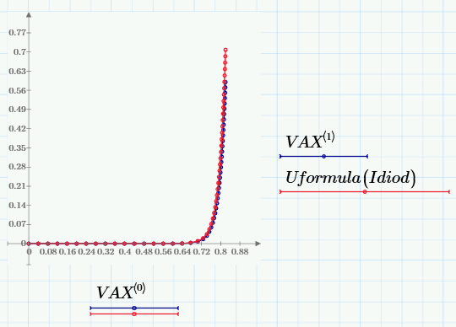

Графики почти совпали, очевидно погрешность составляет менее 10%.